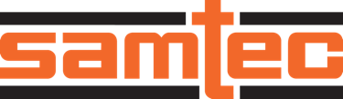

POUR DIFFUSION IMMÉDIATE
Mai 2026
CONTACT : Mediaroom@samtec.com

Samtec lance les connecteurs Ultra Micro mPOWER® avec
terminaisons PCB traversantes
Le système de connecteur ultra micro mPOWER de Samtec est désormais disponible avec des options de terminaisons traversantes pour une résistance mécanique et une fiabilité accrues dans les applications industrielles, militaires et aérospatiales.

New Albany, IN : Samtec, Inc., leader du service dans l’industrie des connecteurs, annonce l'extension de son système d'interconnexion de puissance ultra micro mPOWER. Les connecteurs de carte verticaux mPOWER (UMPS, UMPT) et les connecteurs de carte à angle droit (UMPT-RA) sont désormais disponibles avec des options de terminaisons traversantes, offrant une robustesse mécanique renforcée qui est souvent requise dans les applications industrielles, militaires et aérospatiales exigeantes. Des conceptions de connecteurs utilisant la technologie de montage en surface sont également disponibles.

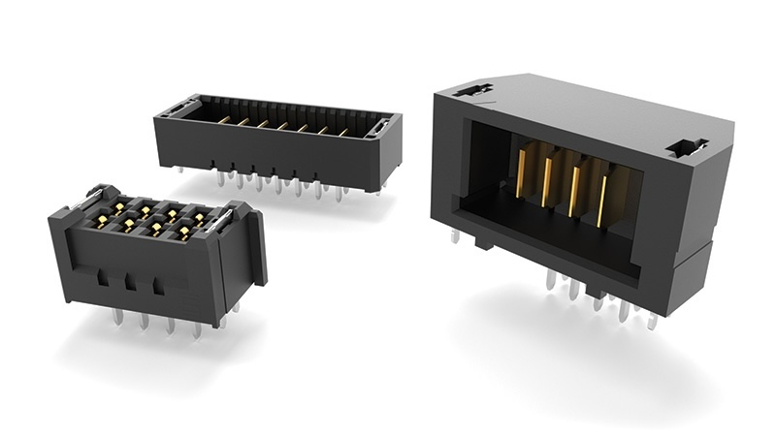

Conçus pour une meilleure densité de puissance, les connecteurs ultra micro mPOWER offrent un gain de place 40 % par rapport aux connecteurs de puissance conventionnels. Leur format compact supporte jusqu'à 18 A par lame de puissance, permettant des performances fiables à courant élevé sans sacrifier l'espace sur la carte.

En plus de leur densité de puissance élevée, les interconnexions mPOWER offrent une grande flexibilité de conception pour les applications carte à carte, fil à carte et fil à fil. La conception des systèmes est simplifiée grâce à une gamme d'options, incluant des configurations verticales et à angle droit, des hauteurs de 5 mm à 20 mm, des fonctions de verrouillage robustes, et de 2 à 10 positions de puissance. Des assemblages de câbles en PVC ou en fluoropolymère Téflon® sont disponibles en plusieurs sections de fil pour répondre aux besoins de chaque application.
Pour simplifier le processus de conception, les connecteurs mPOWER de Samtec sont accompagnés d'un accès gratuit aux ressources de conception telles que des plans, des modèles et des rapports de test. Les ingénieurs peuvent évaluer les besoins en puissance, la forme et l'ajustement des connecteurs sur samtec.com/mpower ou en contactant le groupe Rugged/Power de Samtec à RuggedPower@samtec.com. Des quantités de production totales sont disponibles directement auprès de Samtec ou via des partenaires de distribution autorisés.

-----------------------------

À propos de Samtec, Inc.
Samtec est un fabricant mondial à capitaux privés, d'un milliard de dollars de chiffre d’affaires qui propose une large gamme de solutions d'interconnexion électronique, notamment carte à carte haute vitesse, câbles haute vitesse, optiques de cartes et de panneaux, RF de précision, à empilement flexible et de composants micro/robustes et de câbles. Avec plus de 40 sites internationaux et des produits vendus dans plus de 125 pays différents, la présence mondiale de Samtec permet un service client inégalé. Samtec fournit des solutions d'interconnexion de nouvelle génération et de haute qualité pour les secteurs des datacoms, de l’industrie, du militaire/aérospatial, du médical, de l’informatique, des semi-conducteurs, de l’instrumentation et de l’automobile, entre autres. Pour plus d'informations, veuillez visiter : http://www.samtec.com.

Samtec, Inc.

C.P. 1147

New Albany, IN 47151-1147

USA

Téléphone : 1-800-SAMTEC-9 (800-726-8329)

